آزمایش تاریکی لبه خورشید:

بردیا عالیان، بردیا حسن‌پور

گروه سوم

۱. پردازش داده ها:

۱.۱. sun_with_dark_correction.py

در این برنامه تاثیر دارک را از عکس خورشید کم می‌کنیم. ابتدا تصاویر را با برنامه از پیش نوشته شده‌مان Project_Mods.py که از این به بعد ماژولمان است آرایه می‌کنیم.

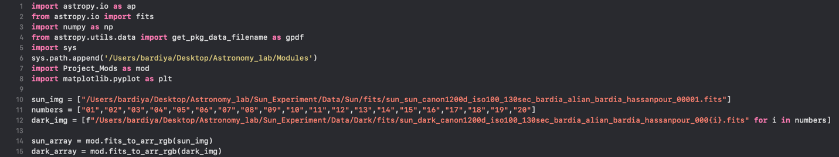

سپس دوباره با ماژولمان تصاویر دارک را پردازش می‌کنیم.



در مرحله بعد تصویر مستر دارک را از تصویر خورشید کم می‌کنیم و هر جاهی که مقدار شمارش آن منفی شده بود را ۰ می‌کنیم.



در نهایت آرایه تصویر را با ماژولمان به فیتز تبدیل می‌کنیم.





تصویر ۱. مستر دارک

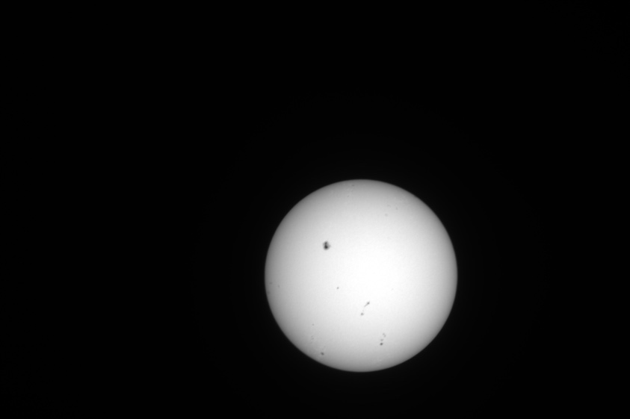

تصویر ۲. تصویر تصحیح شده خورشید

۱.۲. Sun_properties.py:

ابتدا در برنامه یک تابع درست میکنیم که هرجا مقدار پیکسل بالاتر از هزار بود در یک آرایه همقدر عکسمان یک بذارد و هرجا مقدار پیکسل زیر هزار بود آن را ۰ بذارد که شکل کلی خورشید را داشته باشیم. همچنین به دلیل اینکه این برنامه به صورت سطر به سطر آرایه اجرا می‌شود می‌توان اندازه هر وتر افقی دایره خورشید را بدست آورد. در نهایت یک لیست از بیشینه اندازه وتر ها می‌گیریم و میانه آن را شعاع خورشید می‌گیریم. همینطور سطر شعاع را به عنوان مختصه عرضی مرکز می‌گیریم. همچنین برای دقت بالاتر این کار را برای ستون ها نیز انجام می‌دهیم و شعاع خورشید را میانگین شعاع افقی و شعاع عمودی آن می‌گیریم. همچنین مختصه طولی مرکز خوشید را هم مانند مختصه عرضی آن پیدا می‌کنیم و اینگونه مختصات مرکز خورشید هم روی عکس پیدا می‌کنیم. در نهایت آن داده ها را خروجی می‌گیریم.

در مرحله دوم یک آرایه عکس را در یک آرایه جدید کپی می‌کنیم که می‌خواهیم در آن مرکز را علامت بزنیم. بروی مرکز می‌رویم و یک به علاوه با ضخامت ۱۷ و طول ۱۰۳ پیکسل حول مرکز درست می‌کنیم (هر پیکسل داخل به علاوه را برابر صفر قرار می‌دهیم) سپس عکس خورشید با مرکز علامت زده شده را به فایل .fits تبدیل می‌کنیم.

در مرحله سوم توابع intensity, normalize, miu را تعریف میکنیم:

تابع intensity مقدار هر بیکسل را به شدت واحد فرکانس با معادله زیر بدست میاورد:

که h ثابت پلاک، c مقدار پیکسل، t مدت زمان نوردهی و A مساحت هر پیکسل می‌باشد.

این تابع قابلیت دیگری نیز دارد و آن convolution است. یعنی می‌توان شدت هر پیکسل را برابر میانه مقدار شدت های یک مربع (2i+1)x(2i+1) حول پیکسل گرفت و اگر پیکسلمان در گوشه تصویر بود به طوری که این مربع در تصویر جا نمی‌شد، گوشه جا نشده مربع را با انعکاس پیکسل ها حول اضلاع تصویر می‌سازد.

تابع normalize یک سطر از آرایه عکس را ورودی می‌گیرید و آن را نسبت به بیشینه شدت آن سطر مقیاس می‌کند.

تابع miu ابتدا برسی می‌کند که فاصله پیکسل تا مرکز کمتر از شعاع است یا خیر و سپس مقادیر پیکسل هایی که در خورشید هستند را به تبدیل می‌کند.

*در مرحله تابع رسم را تعریف می‌کنیم. تابع رسم را برای حالت هایی با*  convolution 1x1, 3x3, 5x5, 7x7 *می‌سازیم که می‌توانیم انتخاب کنیم که به ما نمودار ها را با کدام* convolution *بدهد و در آخر نمودارهای خواسته ها را رسم می‌کنیم. نکته ای که در این تابع وجود دارد اینست که برای رسم مدل ادینگتون به دلیل اینکه از لبه چپ خورشید تا مرکز آن از صفر تا یک زیاد می‌شود و دوباره از مرکز تا لبه راست خورشید از یک به صفر می‌رود و به دلیل محدودیت کتابخانه* matplotlib *در ساخت محوری با چنین عدد گذاری ای، در رسم مدل ادینگتون از مرکز تا لبه راستی خورشید بجای از یک تا صفر رفتن محور افقی از یک تا دو می‌رود اما شکل تابع درست است و تنها باید در محور افقی نمودار از یک تا دو را یک تا صفر بخوانیم.*

*۲. خواسته ها:*

*۱.*

*با توجه به برنامه شعاع و مختصات مرکز به صورت زیر است:*

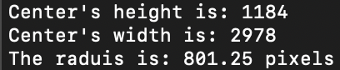

تصویر ۳. داده های شعاع و مرکز خورشید

همینطور عکس خورشید با مرکز مشخص شده به صورت زیر است:

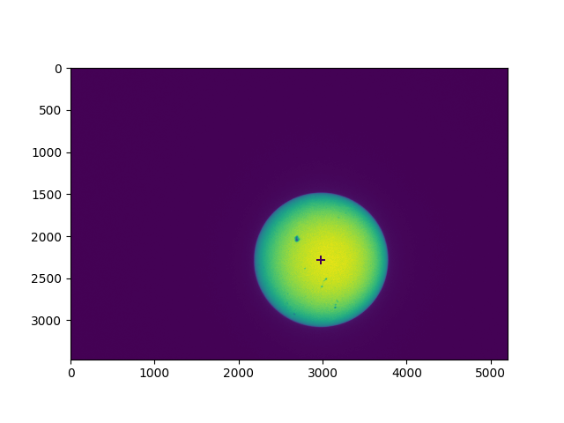

شکل ۴. نمودار تصویر خورشید با مرکز مشخص شده

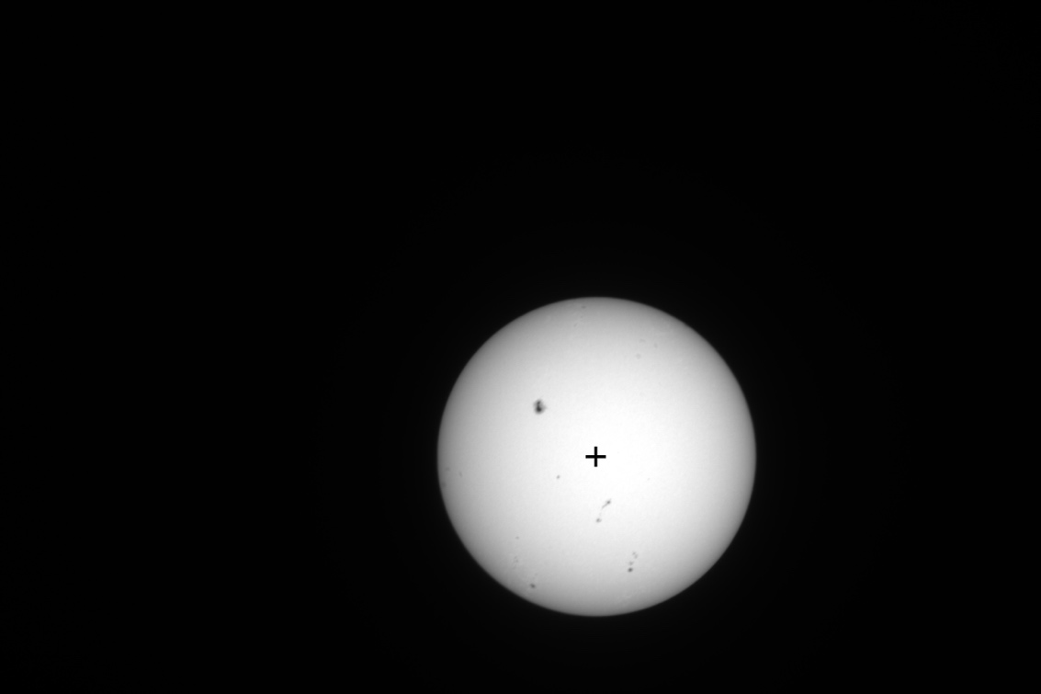

شکل ۵. تصویر خورشید با مرکز مشخص شده

۲.

از این بخش به بعد تمامی داده های ما در سطر مرکز خورشید می‌باشند.

نمودار شدت های مقیاس شده در پیکسل هایمان به صورت زیر می‌باشد:

نمودار ۱. نمودار شدت های مقیاس شده در هر پیکسل

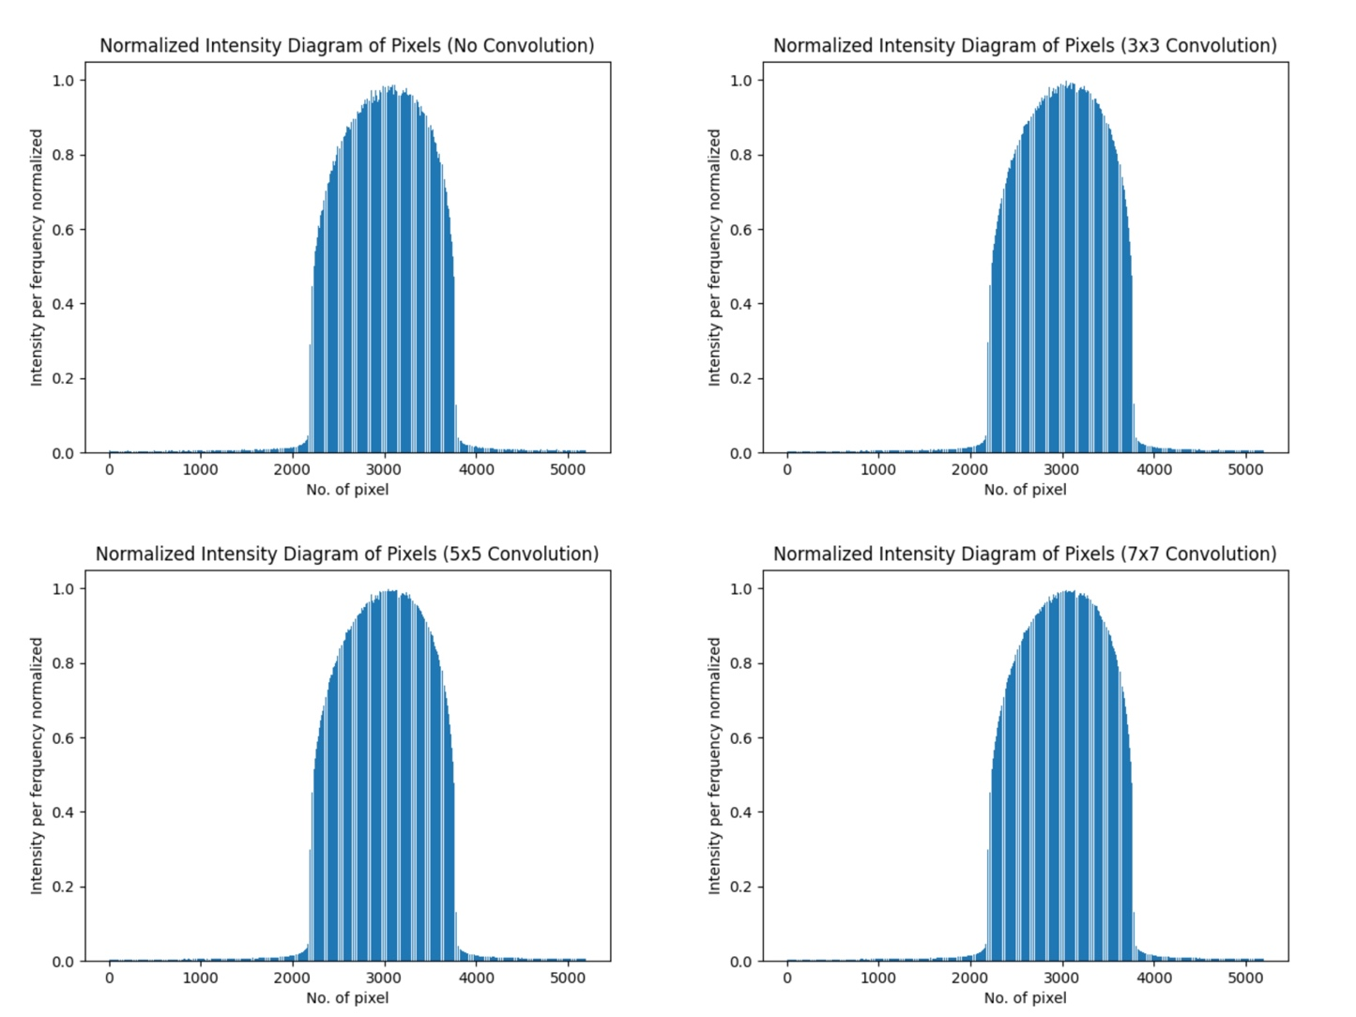

۳.

نمودار های مدل ادینگتون به صورت زیر است:

نمودار ۲. نمودار مدل ادینگتون. از ۱ تا ۲ در اصل سمت راست خورشید می‌باشد و مقدار آن از ۱ به ۰ است که به دلیل محدودیت های کتابخانه matplotlib از ۱ تا ۲ در محور افقی نامگذاری شده

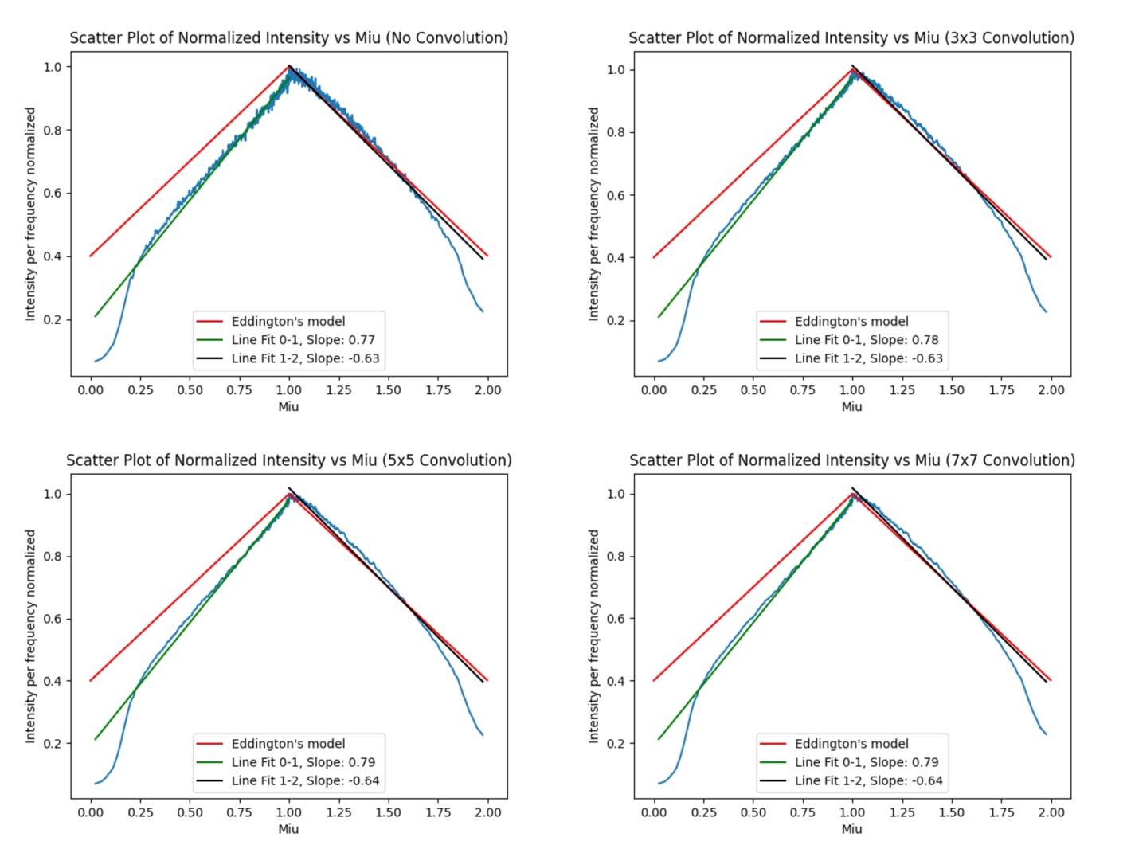

همانطور که در نمودار ها مشاهده می‌شود سمت راست تصور خورشید به مدل ادینگتون نزدیک تر است و سمت چپ زیاد نزدیک به مدل ادینگتون نیست. این مساله مربوط به ابیراهی های تلسکوپ در تصویر مربوط م‌شود که به دلیل نبود تصویر فلت برای تصحیح آن این شکلی شده. همینطور با توجه به نمودار ها مدل ادینگتون در لبه خورشید به خوبی کار نمی‌کند.

۴.

پروفایل شعاعی به صورت زیر می‌باشد:

نمودار ۳. پروفایل شعاعی شدت خورشید

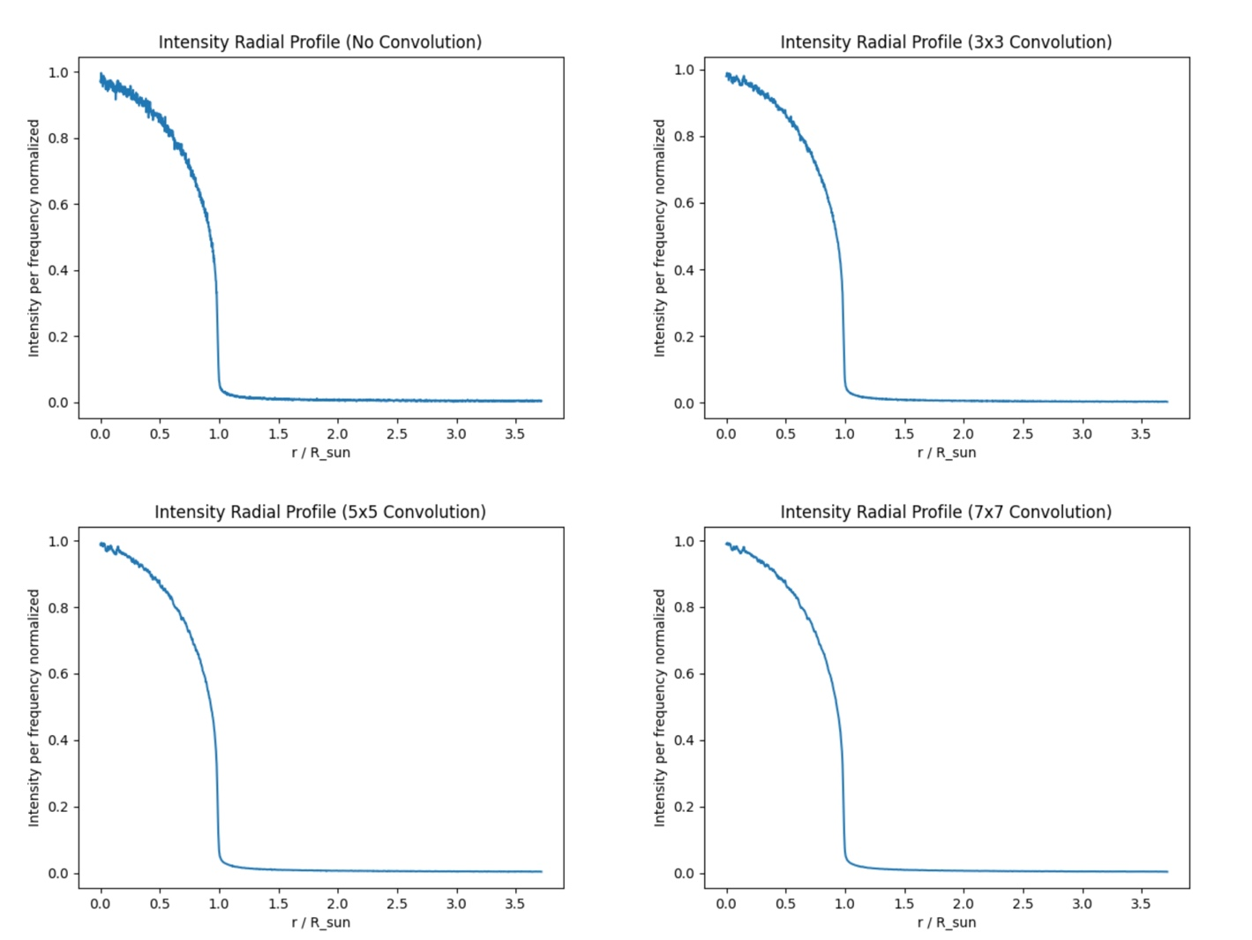

همانطور که مشاهده می‌کنیم خارج از خورشید که می‌توان از تغییر شیب در نمودار ها نیز آن را پیدا کرد شدت صفر نمی‌شود و با یک شیب رو به صفر شدن می‌رود. این مساله به دلیل جو خورشید است که هنوز تابندگی دارد و می‌توان این جو را در نمودارمان مشاهده کرد.